Pemrograman Berorientasi Object

Tugas 5 – Class Design Hints



Disusun oleh :

Nadhifah Nur Shadrina 201511021

D3-2A

**POLITEKNIK NEGERI BANDUNG**

**JURUSAN TEKNIK KOMPUTER DAN INFORMATIKA**

**PROGRAM STUDI D3 TEKNIK INFORMATIKA**

**2021-2022**

Kasus 2

1. Hasil Akhir Program

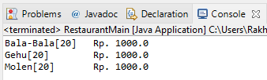

1. Apakah design class tersebut sudah memenuhi konsep OOP yang bernar?

Design class dari program untuk kasus 2 ini belum memenuhi konsep OOP yang benar meskipun beberapa konsep sudah memenuhi seperti,

* Terdapat inilisalisasi dari setiap data yang digunakan dalam class Restaurant.
* Penggunaan nama variable yang sesuai dengan representasinya.

Namun, ada hal yang perlu diperbaiki yaitu,

* Pada class Restaurant belum adanya encapsulation (accessor dan mutators).
* Pada class Restaurant terlalu banyak responsibility jadi perlunya dilakukan pemisahan class.
* Penggunaan atribut dengan modifier “private”

Karena pada class Restaurant menggunakan konsep Encapsulation, dimana atribut data harus dijaga dengan modifier “private”. Artinya, jika suatu atribut dideklarasikan dengan menggunakan “private” maka atribut tersebut tidak dapat diakses diluar class Restaurant.

Sebelum :

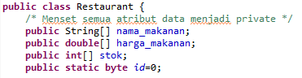

Sesudah :

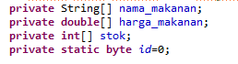

Apakah dengan design program yang ada dapat dikembangkan ?

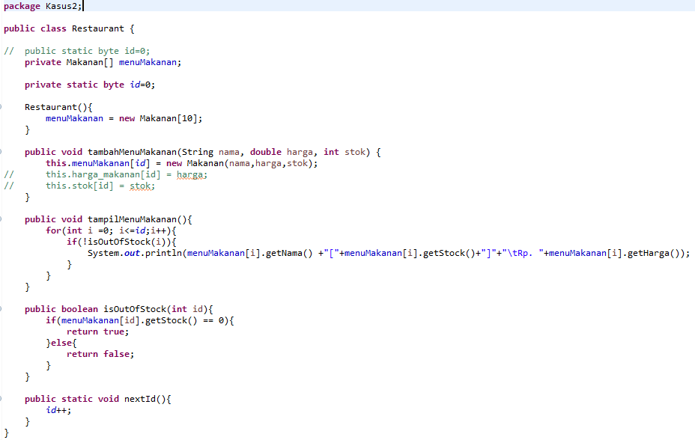

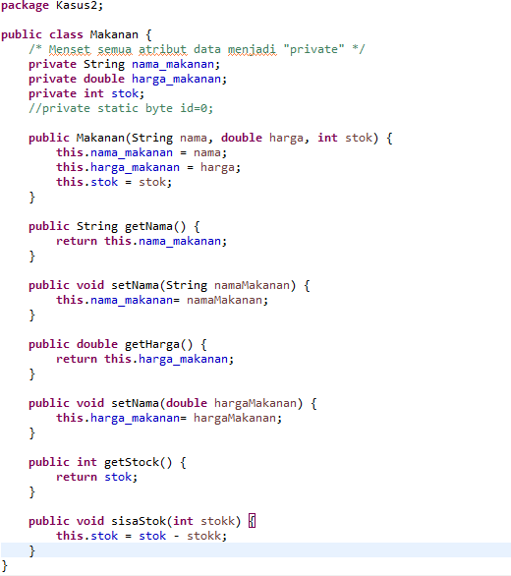

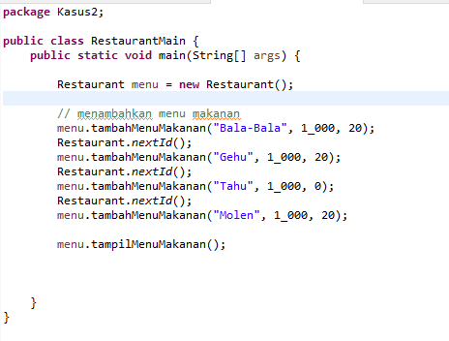

1. Permasalahan yang dihadapi

* Belum dapat menambahkan fitur pemesanan dan mengurangi stok
* Kesulitan saat melakukan modifikasi program.

1. Solusi

* Mencoba –coba kembali

Kasus 3

1. Hasil akhir program

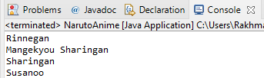

1. Bagaimana cara agar sasuke dapat menguasai Dojutsu & KekkeiGenkai (*menampilkan output*)

* Rinnegan
* Mangekyou Sharingan
* Sharingan
* Susanoo.

Penjelasan :

Program pada kasus 3 ini menerapkan bagaimana penggunaan keywoard super dalam method overriding.

1. Melakukan modifikasi pada class Itachi dan class Sasuke. Dimana class Sasuke merupakan inherit dari class Itachi dan class Itachi merupakan inherit dari class Rikudo. Artinya class Rikudo disini berperan sebagai superclass/parent.
2. Untuk menampilkan urutan output seperti di atas, Dalam method main dibuat object baru dari class Sasuke bernama s dan melakukan pemanggilan terhadap printDojutsu().
3. Ketika pemanggilan method printDojutsu() dengan keyword super, maka akan dipanggil method printDojutsu() yang merupakan parent dari subclassnya.
4. Dalam method printDojutsu() pada class Itachi yang akan menampilkan “Rinnegan” , " Mangekyou Sharingan” dan “Sharingan” secara berurutan.
5. Selanjutnya dalam method main dibuat object baru dengan nama i dan melakukan pemangilan terhadap method printKekkeiGenkai() yang ada dalam class Itachi, dan menampilkan “Susanoo”.



1. Permasalahan yang dihadapi

* Belum mengetahui penggunaan konsep inheritance dengan baik.
* Belum mengetahui keyword super.

1. Solusi

* Memahami kembali dan melakukan pencarian referensi terkait dengan konsep inheritance.
* Mencari tahu penggunaan dari keyword super yang ada pada program.

Refernsi :

<https://beginnersbook.com/2014/07/super-keyword-in-java-with-example/>